# 【社区动态】 五福堂社区离退休党支部 庆“五一”系列活动

# 党支部开展党纪学习教育主题党日活动

为了加强社区党员干部的党性修养和纪律意识，提高党风廉政建设水平，五福堂社区离退休党支部组织开展党纪学习教育活动。本次学习教育活动旨在通过学习党的纪律规定和典型案例，引导党员树立正确的价值观和行为准则，增强廉洁自律意识。

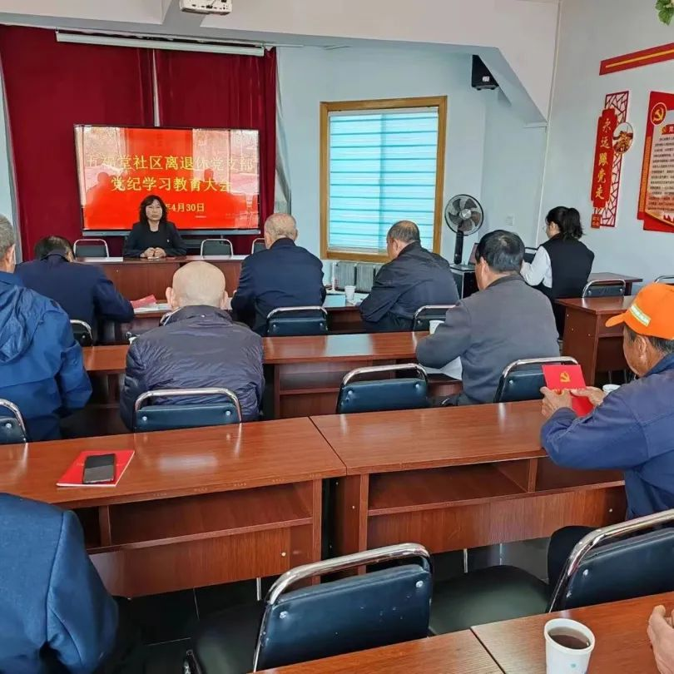

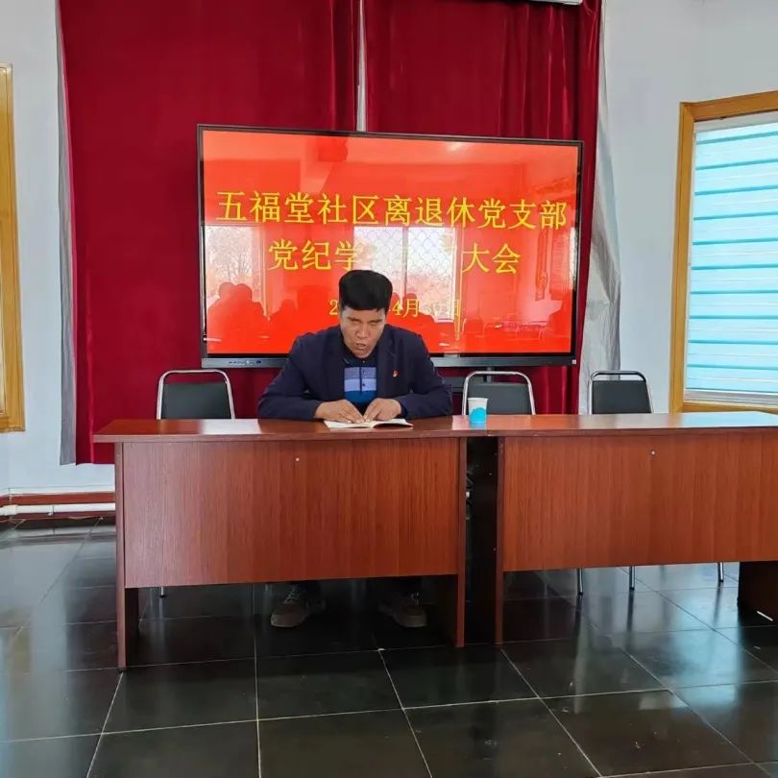

党员们集中学习了《中国共产党纪律处分条例》。通过集中学习，党员们对党的纪律有了更深入的理解。学习过程中，大家积极发言，交流心得，共同探讨了如何在日常生活中更好地遵守党的纪律，发挥党员的先锋模范作用。





开展“观看警示教育片 警钟长鸣促廉洁”活动

党员们集中观看了警示教育片。影片通过生动的画面和真实的案例，展示了违纪违法行为的严重后果和恶劣影响。党员们全神贯注地观看，深受触动。观看结束后，大家纷纷表示要时刻绷紧廉洁自律这根弦，做到警钟长鸣，防微杜渐。





走访慰问一线环卫工人

 在“五一”国际劳动节即将来临之际，为感谢环卫工人为环境卫生整治工作所作出的贡献，进一步在辖区内营造尊重环卫工人的良好氛围，4月30日，五福堂社区离退休党支部开展走访慰问一线环卫工人活动。

      活动中，他们走访慰问慰既是党员又是环卫工人的庞克全，与他亲切交谈，耐心询问工作和生活情况。并叮嘱他注意身体、做好防护。同时为环卫工人送去了节日的慰问品。感谢他们为营造干净、整洁的城区环境作出的贡献。老党员感谢所在支部的关心，并表示会继续为打造美好人居环境贡献自己力量。





此次主题党日活动不仅增强了党员的党性教育和组织凝聚力，也传递了党的温暖和关怀。我们将以此为契机，进一步推动社区党建工作再上新台阶，为构建和谐社区贡献力量。